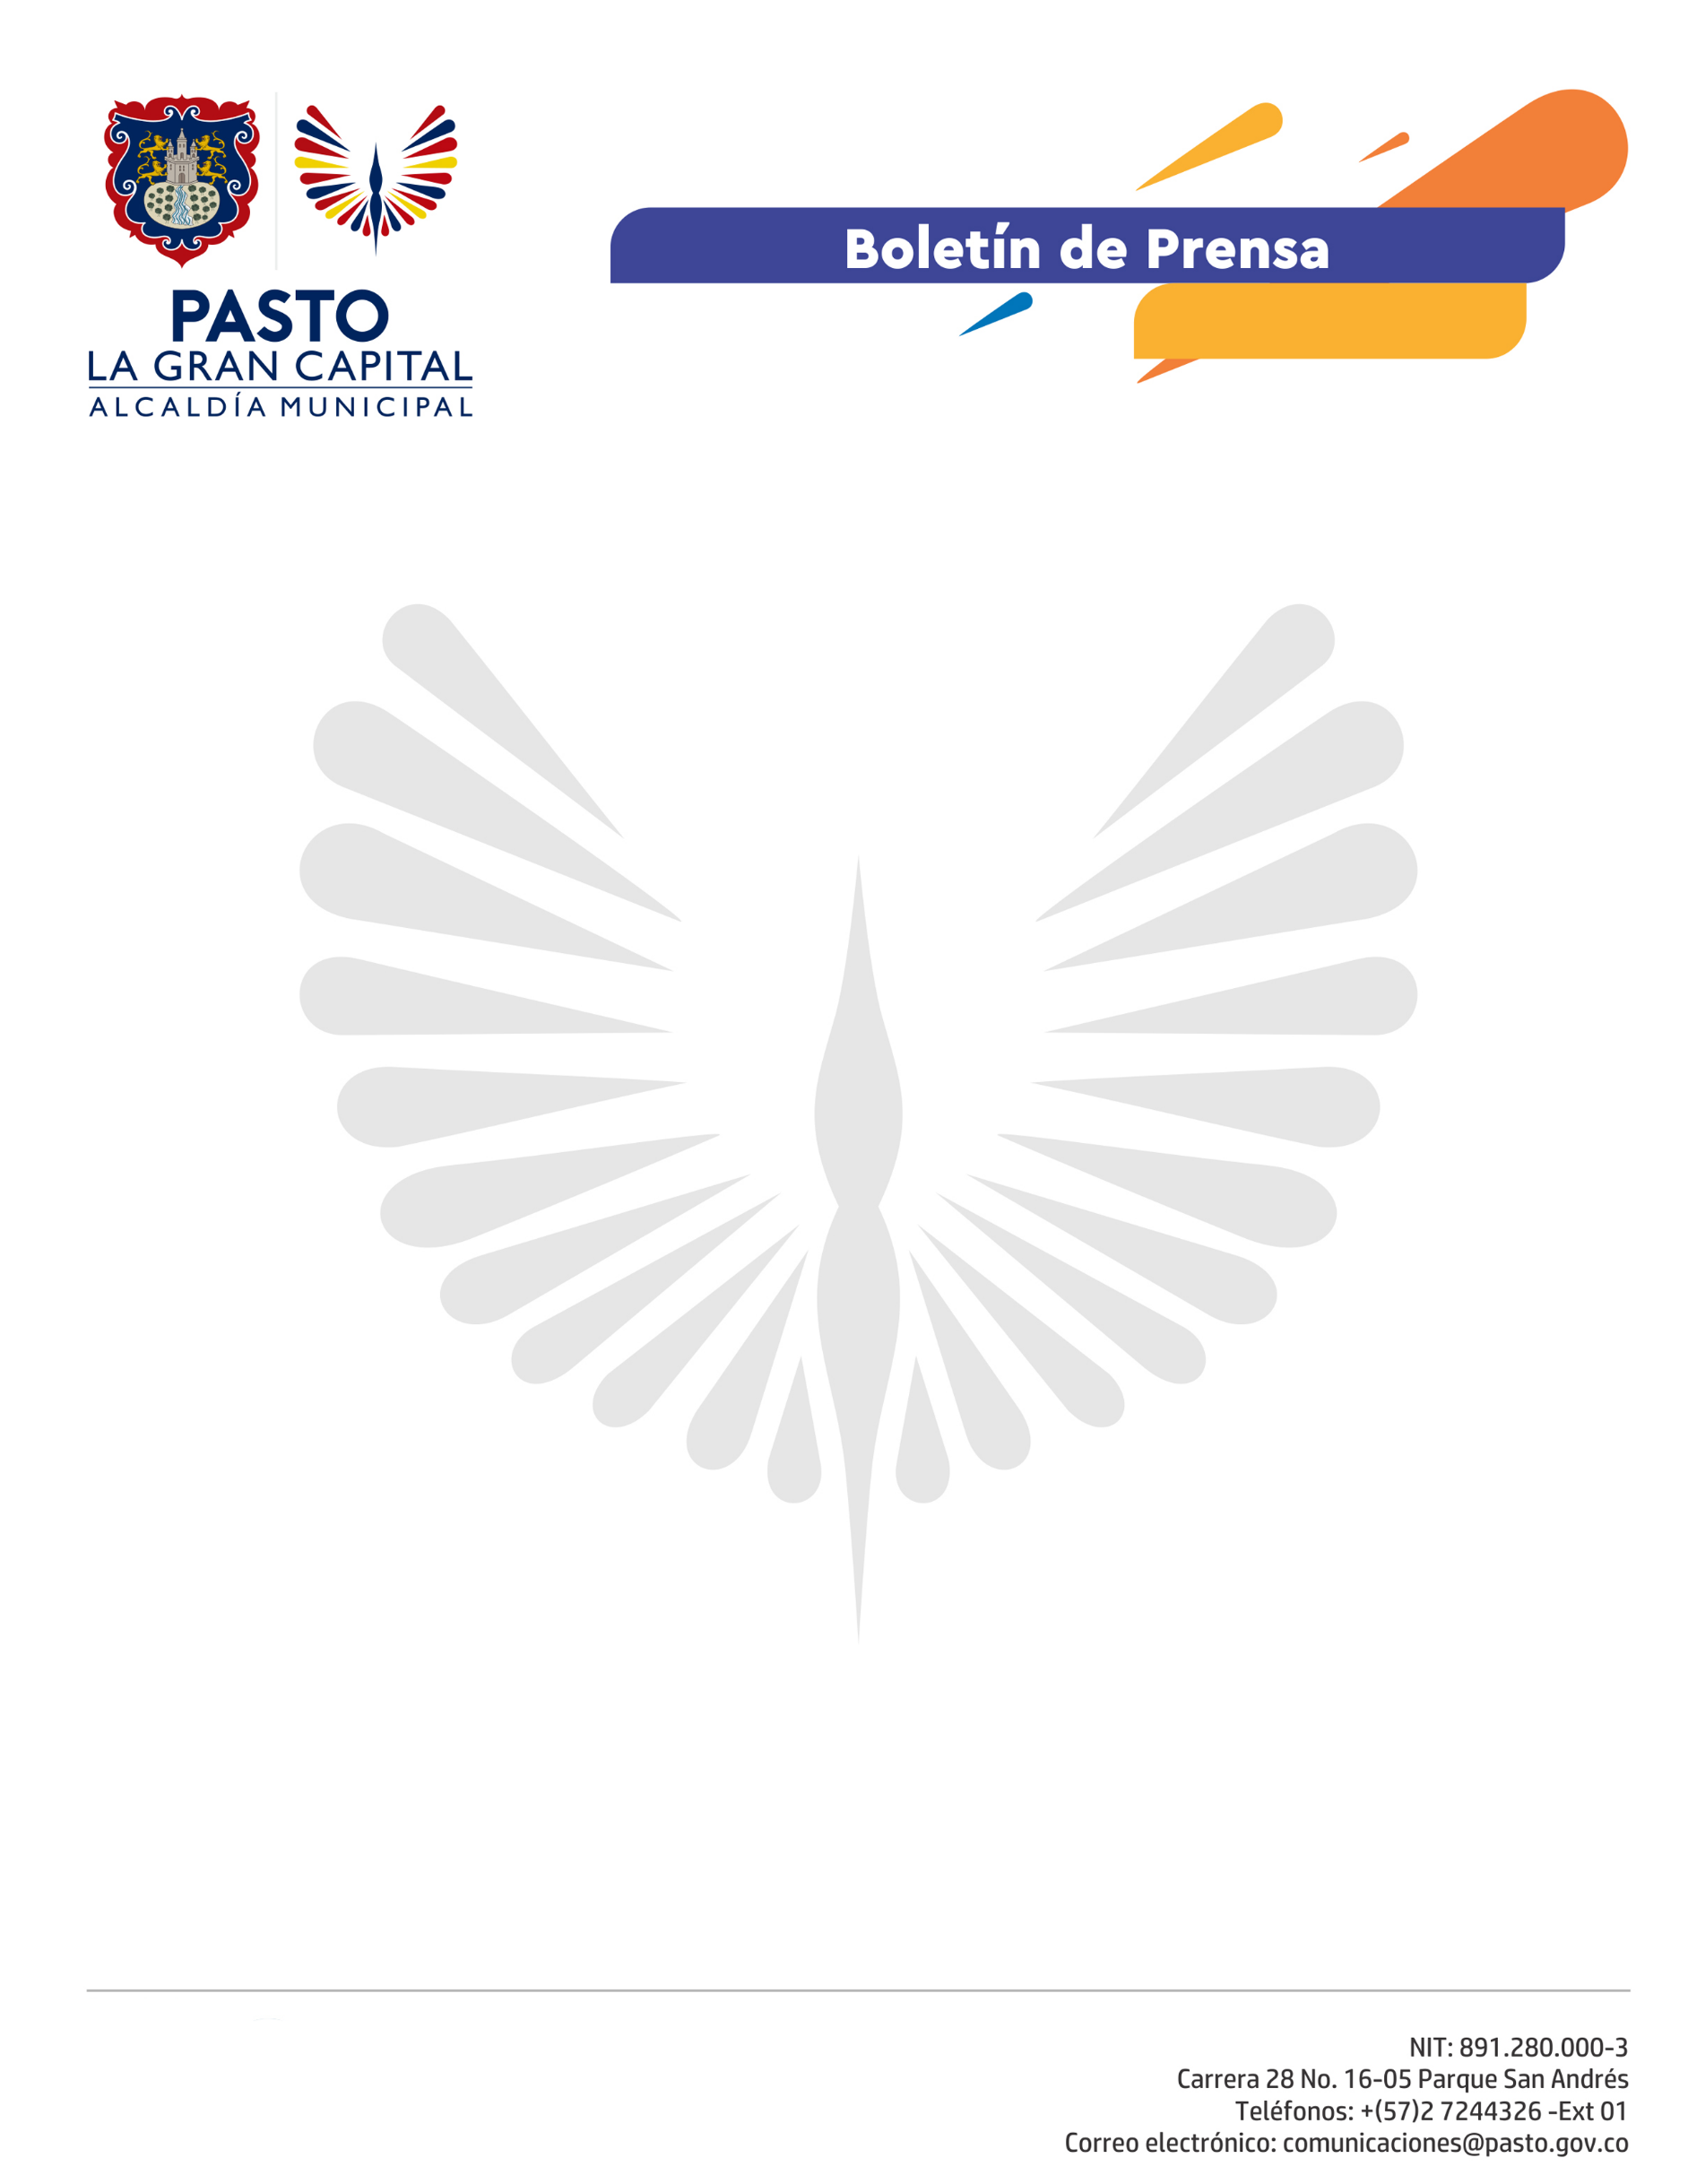
No. 084

3 de marzo de 2021

GRACIAS A GESTIÓN DEL ALCALDE, PASTO RECIBIÓ 25 UNIDADES DE CUIDADOS INTERMEDIOS DE LA EMBAJADA DE EMIRATOS ÁRABES UNIDOS

"Por salvar una vida, habrá valido la pena todo este esfuerzo. ¡La vida no tiene precio!", fueron las palabras con las que el Alcalde Germán Chamorro De La Rosa agradeció la donación de 25 unidades de cuidados intermedios recibida del gobierno de Emiratos Árabes Unidos, para la atención de pacientes con Covid-19.

Con los equipos también se entregaron 66.500 tapabocas, 1.202 termómetros digitales, 300 trajes de protección para personal de salud y 50 gafas de seguridad; que hacen parte de los elementos de bioseguridad para la atención en los hospitales de primer nivel.

“Pasto es muy importante y ha pasado por situaciones difíciles en la lucha contra el Covid-19, llegó a tener el 97% de camas UCI ocupadas en el mes anterior, por eso llegamos como gobierno de Emiratos Árabes Unidos y con la empresa colombo emiratí, “Moncada Holding”, a darles una mano”, explicó la representante de la empresa árabe, Ana Palacios.

La donación será entregada en los próximos días a los hospitales de primer nivel que cuentan con las capacidades para su funcionamiento. La Coordinadora de Fisioterapia de la UCI del Hospital San Pedro, Ana María Pinza, destacó la función de los equipos para el cuidado respiratorio, al mejorar el acondicionamiento físico de los pacientes y favorecer la rehabilitación pulmonar, lo que a su vez influye en la calidad de vida de los usuarios.

“Agradecemos al Alcalde esta donación que es un reconocimiento a nuestra labor y valoramos el relacionamiento ante el embajador de Emiratos Árabes Unidos, porque aumenta las posibilidades de salvar más vidas. Todos los hospitales venimos trabajando con los picos, en Pasto el último llegó al 97% de ocupación de UCI, estos equipos nos dan ese soporte post-UCI y son muy importantes y de igual manera, muy valiosos para la atención en niños”, resaltó la gerente del Hospital Infantil Los Ángeles, Doris Sarasti.

La Alcaldía agradece al gobierno de Emiratos Árabes Unidos y a su representante en Colombia, el embajador Salem Rashed Alowais y a la empresa privada. La gestión multinivel para beneficio de la ciudadanía de Pasto continuará con el objetivo de fortalecer las relaciones económicas, culturales y sociales del municipio.

